PATVIRTINTA
Prienų „Revuonos“ pagrindinės
mokyklos direktorės 2023-09-01
įsakymu Nr. (1.3)-V1-148

PRIENŲ „REVUONOS“ PAGRINDINĖS MOKYKLOS
2023–2024 MOKSLO METŲ UGDYMO PLANAS

2022-2023 M. M. MOKYKLOS UGDYMO PLANO ANALIZĖ

Prienų „Revuonos“ pagrindinės mokyklos (toliau – mokykla) 2022–2023 m. m. ugdymo plano (toliau – 2022–2023 m. m. ugdymo planas) tikslas – įgyvendinti mokykloje vykdomas pradinio ir pagrindinio ugdymo programas, organizuojant ugdymo procesą taip, kad būtų sudarytos lygios galimybės kiekvienam mokiniui siekti asmeninės pažangos ir įgyti realiam gyvenimui aktualių mąstymo bei veiklos gebėjimų.
2022-2023 m. m. ugdymo plano uždaviniai:
- nustatyti pamokų skaičių, skirtą pradinio ir pagrindinio ugdymo programoms įgyvendinti bei susitarti dėl ugdymo proceso mokykloje įgyvendinimo ir pritaikymo pagal mokinių poreikius;
- siekti asmeninės kiekvieno mokinio pažangos, plečiant ugdymąsi be sienų ir skatinant projektinių veiklų taikymą pamokose;
- siekti asmeninės kiekvieno mokinio pažangos, ugdant mąstymo gebėjimus ir sudarant sąlygas mokiniams pamokose spręsti realaus pasaulio problemas;
- atpažinti mokinių poreikius ir teikti savalaikę mokymosi pagalbą.
2022–2023 mokslo metais mokykloje buvo vykdomas ikimokyklinis, priešmokyklinis, pradinis, pagrindinis, jaunimo 6–10 klasių ugdymas bei neformalusis švietimas. Specialiojo ugdymo skyriuje buvo mokiniai ugdomi 5–10 specialiosiose, 1–10 lavinamosiose ir pirmųjų-trečiųjų metų socialinių įgūdžių ugdymo klasėse. Šilavoto pradinio ugdymo skyriuje vaikai buvo ugdomi mišrioje (ikimokyklinio ir priešmokyklinio) ugdymo grupėje bei jungtinėje 3–4 klasėje.
Skirstant mokytojams darbo krūvį atsižvelgiama į mokinių poreikius ir mokytojų galimybes, šią sritį reglamentuojančius dokumentus ir mokyklos turimas lėšas.
Siekiant ugdymo procesą mokykloje įgyvendinti ir pritaikyti pagal mokinių poreikius buvo vykdytos mokinių, jų tėvų bei mokytojų apklausos. Atlikus apklausų analizę išsiaiškinti mokinių poreikiai ugdymui, į kuriuos atsižvelgta sudarant mokyklos ugdymo planą.
Mokyklos veiklos kokybės įsivertinimo tyrimas parodė, kad visi mokyklos mokytojai susipažinę su mokinių mokymosi lūkesčiais ir interesais, 81,6 proc. atsižvelgia į juos ruošdamiesi pamokoms. 84,2 proc. mokytojų pamokose naudoja patirtinio mokymosi metodus, remiasi mokinių gyvenimiška patirtimi ir sudaro sąlygas mokiniams modeliuoti ir spręsti realaus gyvenimo problemas.
Daug dėmesio šiais metais skyrėme mąstymo gebėjimų ugdymui. Atliktas tyrimas parodė, kad 87,1 proc. dalyvavusių mokytojų savo pamokose ugdo mokinių mąstymo gebėjimus. Tam naudoja mąstymo žemėlapius, minčių žemėlapius, projektines veiklas, kūrybines užduotis, žaidimus ir kt. Mąstymo gebėjimų ugdymo elementus savo pamokose kelis kartus per savaitę taiko 44,4 proc., ne dažniau kaip kartą per savaitę – 25,9 proc., ne dažniau kaip kartą per mėnesį – 25,9 proc., netaiko – 3,7 proc. respondentų. 92,6 proc. apklausoje dalyvavusių mokytojų vedė atviras pamokas, kuriose taikė mąstymo gebėjimų ugdymo elementus.
Siekiant kryptingai mokinius supažindinti su profesijomis visi mokyklos 4–10 klasių mokiniai yra pasirengę savo karjeros planus. Šiais mokslo metais naujai atvykę ir 5 klasių mokiniai, bendradarbiaudami su karjeros ugdymui konsultante, taip pat pasirengė savo karjeros planus. Atsižvelgdami į juos klasių vadovai organizavo profesiniam informavimui skirtas veiklas, vyko individualios ir grupinės konsultacijos, nuotoliniai susitikimai su įvairių profesijų atstovais.
Mokykloje buvo tęsiamas dailės kryptingo meninio ugdymo programos įgyvendinimas 2–8 klasių mokiniams. Dailės kryptingam meniniam ugdymui kiekvienoje klasėje buvo skiriama po vieną savaitinę neformaliojo švietimo pamoką. 6a ir 6b, 7a ir 7b, 8a ir 8b klasėse buvo vykdomas diferencijuotas dailės dėstymas, sudarant atskiras grupes pasirinkusiems dailės kryptingą meninį ugdymą ir jo nepasirinkusiems mokiniams.
5–10 klasių mokiniams buvo siūlyta mokytis pasirenkamųjų dalykų bei dalykų modulių. Atsižvelgus į mokinių pageidavimus pagilinta anglų kalba buvo dėstoma 5, 6a ir 6b, 7a, 7b, 8a klasėse, pagilintas fizinis ugdymas – 8a ir 8b klasėse, anglų kalbos moduliai buvo 9b bei 10a klasėse.
Siekiant optimizuoti mokinių mokymosi krūvius mokykloje buvo intensyvinamas žmogaus saugos 5, 8a klasėse bei pilietiškumo pagrindų mokymas 10a ir 10b klasėse visą dvejiems metams skirtą kursą išdėstant per vienerius mokslo metus. Jaunimo klasėse, siekiant užtikrinti ikiprofesinio ugdymo mokymą, integruojami tam tikri dalykai: 8b, 9b ir 10b klasėse dorinis ugdymas su lietuvių kalba, 8b klasėje žmogaus sauga su fizika, 9b, 10b klasėse pilietiškumo pagrindai su istorija, 9b klasėje ekonomikos pagrindai su matematika, 8b, 9b ir 10b klasėse technologijos į ikiprofesinį mokymą.
Mokymosi pagalbai organizuoti buvo skirtos konsultacijos, kurias pagal dalykų mokytojų rekomendacijas arba savo poreikius galėjo lankyti visi mokiniai. Pradinių klasių mokiniams konsultacijas vedė klasių vadovai ir tam buvo skirta viena akademinė valanda per dvi savaites. 5–10 klasių mokiniams buvo organizuojamos konsultacijos keturias dienas per savaitę. Konsultacijas vedė mokytoja ir pagalbos mokiniui specialistės, joms buvo skirtos aštuonios akademinės valandos per savaitę.
Mokyklos metodinė taryba, siekdama išsiaiškinti esamą situaciją ir paskatinti mokytojus sudaryti sąlygas mokiniams spręsti realaus pasaulio problemas, priėmė susitarimus, jog kiekvienas mokytojas praves bent po dvi pamokas taikydamas projekto metodą. Siekiant išradingai ugdymui pritaikyti netradicines erdves ir plėtojant ugdymąsi be sienų, buvo stebimos ir fiksuojamos netradicinėse erdvėse vedamos mokytojų pamokos, analizuojama, kiek jos yra veiksmingos.
Mokslo metų eigoje siekėme išsiaiškinti projektų metodo panaudojimo ugdymo procese dažnumą. Buvo stebimos pamokos ir atlikta apklausa apie klasėse vykdomus trumpalaikius ir ilgalaikius projektus. Rezultatai pristatyti mokytojų tarybos posėdyje. Buvo išsiaiškinta, kad net 91,7% mokytojų savo pamokose atlieka su mokiniais projektinius darbus, 86,4% mokytojų bent kartą metuose tam panaudoja netradicines erdves. Vienoje klasėje per mokslo metus mokytojai atlieka iki 7 projektinių darbų.

9–10 klasių mokiniams buvo organizuojama projektinė veikla. Mokslo metų pradžioje socialinių, gamtos mokslų bei technologijų mokytojai mokiniams pasiūlė integruotų projektinių darbų temas. Kiekvienas mokinys iki mokslo metų pabaigos parengė ir pristatė mokinių konferencijoje po vieną projektą.
Siekiant pasirengti atnaujinto ugdymo turinio įgyvendinimui mokykloje buvo sudaryta darbo grupė, kuri kartu su metodine taryba mokytojams organizavo veiklas, skirtas susipažinimui su naujomis kompetencijomis, atnaujintomis dalykų programomis, susitarta dėl vadovėlių bei kitų mokymo priemonių įsigijimo ir ilgalaikių dalykų planų rengimo.
Mokslo metų eigoje mokykla dalyvavo Erasmus+ programos projektuose ir mokytojai kėlė kvalifikaciją šiuose kursuose: „STEAM ugdymas ir verslumas“ (Valensija, Ispanija), „Naujoji Erasmus+ programa 2021–2027: sėkmingo projekto jūsų mokyklai rengimas“ (Florencija, Italija), „Sumanus pažangos vertinimas ir įsivertinimas“ (Nica, Prancūzija), „Specialieji ugdymosi poreikiai ir įtraukusis ugdymas“ (Helsinkis, Suomija), „Socialinių įgūdžių įgijimas“ (Barselona, Ispanija), „Žaidimais grįstas mokymas socialinei įtraukčiai“ (Korfu, Graikija), „Lyderystė ir projektų vadyba“ (Berlynas, Vokietija), „STEAM švietimo skatinimas per mokytojų rengimą (Porto, Portugalija), „Įtraukusis ugdymas“ (Paryžius, Prancūzija), anglų kalbos mokytoja dalyvavo darbo stebėjime (Punske, Lenkija). Projektų dalyviai pristatė savo patirtį mokyklos bei rajono mokytojams: rengė pranešimus bei straipsnius, dalinosi naujovėmis metodinėse grupėse, taikė sužinotus metodus ir atrastas priemones savo dalykų pamokose.
Mokykloje toliau buvo ugdomi vaikai iš Ukrainos ir jiems teikiama pagalba: sudaryti individualūs pagalbos planai, paskirtas mokinys–konsultantas, kuris padėjo sėkmingiau integruotis į mokyklos gyvenimą, vedamos specialios lietuvių kalbos pamokos 1–4 ir 5–10 klasių mokiniams, teikiamos kitų dalykų konsultacijos. Šiuos mokinius nuolat stebėjo klasių vadovai, jiems įvairiapusiškai padėjo pagalbos mokiniui specialistai.
Buvo nuolat stebimi mokinių pasiekimai, trimestrų bei mokslo metų pabaigoje rengiamos ataskaitos mokyklos bendruomenei. Išsiaiškinami ir skatinami puikiai bei labai gerai besimokantys, o taip pat didelę pažangą (0,2 balo ir daugiau) padarę ir puikiai mokyklą lankę mokiniai. Visų klasių mokiniai, kartu su klasių vadovais, pildė asmeninės pažangos įsivertinimo lapus.
Individualūs ugdymo planai buvo rengiami specialiojo ugdymo skyriaus, jaunimo klasių ir bendrojo ugdymo klasių mokiniams, kurie turi specialiųjų ugdymosi poreikių.
Buvo atliktas tyrimas apie gabių mokinių ugdymą mūsų mokykloje. Tyrimo tikslas – išsiaiškinti mūsų mokykloje ugdomų ir mokymosi potencialą turinčių mokinių skaičių bei jų ugdymo(si) ypatumus. Atlikus tyrimą paaiškėjo, kad mokykloje yra 84 mokiniai, kurie gabūs bent vienai sričiai (28,67 proc.), o dviem ar daugiau sričių gabūs yra 48 mokiniai (16,38 proc.). Džiugu, kad mokytojai pastebi gabumus mokinių, turinčių mokymosi bei elgesio sunkumų. Tyrimo duomenys 2023 m. kovo 27 d. buvo pristatyti Mokytojų tarybos posėdyje. Susitarta, kad norint tinkamiau išnaudoti mokinių turimą mokymosi potencialą daug dėmesio pradinėse klasėse reikia skirti skaitymo bei teksto suvokimo įgūdžių ugdymui bei atsakomybės, kūrybiškumo ir kruopštumo formavimui. O pastebėjus mokinį, kuris domisi tam tikra sritimi, reikia jį įtraukti į įvairias veiklas pamokoje ir popamokiniu laiku, atsakyti į jam kylančius klausimus.
Mokykloje vyko NMPP 4 ir 8 klasių mokiniams bei PUPP. Išanalizavus PUPP rezultatus pastebėjome, kad mokytojai tiksliai vertina mokinių pasiekimus, nes metiniai ir pasiekimų patikrinimo pažymiai koreliuoja tarpusavyje:
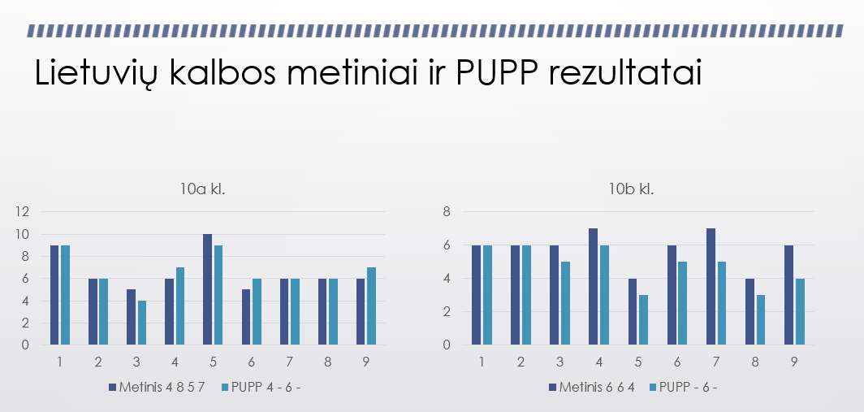
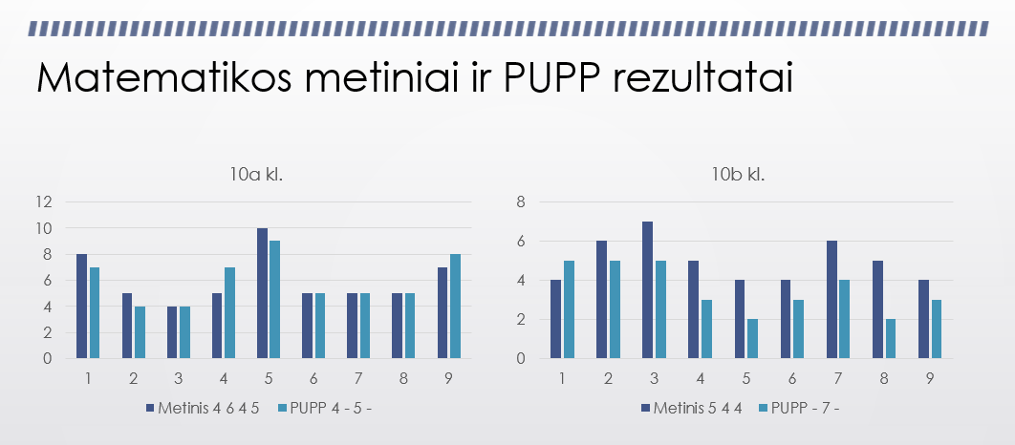
Džiaugiamės 4 klasės mokinių NMPP rezultatais. Visi mokiniai pasiekė bent patenkinamą lygį, o mokyklos bendras skaitymo rezultatas geriausias rajone, o matematikos – geresnis už rajono vidurkį. Matematiką aukštesniuoju lygiu išlaikė 4,5 proc., pagrindiniu – 81,8 proc., patenkinamu – 13,6 proc. mokinių. Skaitymą pagrindiniu lygiu išlaikė 78,3 proc., patenkinamu – 21,7 proc. mokinių.
8 klasės NMPP rezultatai šiek tiek geresni nei pernai, bet nesiekia rajono vidurkio. Skaitymą aukštesniuoju lygiu išlaikė 10 proc., pagrindiniu – 50 proc., patenkinamu – 40 proc. mokinių. Matematiką pagrindiniu lygiu išlaikė 17,2 proc., patenkinamu – 51,7 proc., o nepatenkinamu – 31 proc. (7 mokiniai). Nepasiekusiems patenkinamo lygio mokiniams bus teikiama mokymosi pagalba spragoms likviduoti.
Mokytojų tarybos posėdyje buvo aptarti mokinių pasiekti rezultatai priimti susitarimai gautus rezultatus išnagrinėti mokytojų metodinėse grupėse ir rengiant dalykų ilgalaikius planus 2023–2024 m. m. daugiau dėmesio skirti nustatytoms probleminėms sritims.

I SKYRIUS

BENDROSIOS NUOSTATOS
- 2023–2024 mokslo metų Prienų „Revuonos“ pagrindinės mokyklos ugdymo planas (toliau – ugdymo planas) reglamentuoja pradinio ir pagrindinio ugdymo programų, suaugusiųjų pradinio ir pagrindinio ugdymo (pirmos pakopos), pradinio ir pagrindinio ugdymo individualizuotos programos, socialinių įgūdžių ugdymo programos ir su šiomis programomis susijusių neformaliojo vaikų švietimo programų įgyvendinimą.
- Mokyklos ugdymo planas parengtas vadovaujantis Lietuvos Respublikos švietimo, mokslo ir sporto ministro 2023 m. balandžio 24 d. įsakymu Nr. V-586 „Dėl 2023–2024 ir 2024–2025 mokslo metų pradinio, pagrindinio ir vidurinio ugdymo programų bendrųjų ugdymo planų patvirtinimo“ (toliau tekste BUP) ir kitais teisės aktais.
- Mokykla, rengdama ugdymo planą, rėmėsi švietimo stebėsenos, nacionalinių ir tarptautinių mokinių pasiekimų tyrimų duomenimis ir rekomendacijomis, mokinių pasiekimų ir pažangos vertinimo procese informacija, mokyklos veiklos kokybės įsivertinimo vertinimo duomenimis.
- Ugdymo plano tikslas – įgyvendinti mokykloje vykdomas pradinio ir pagrindinio ugdymo programas, organizuojant ugdymo procesą taip, kad būtų sudarytos galimybės kiekvienam mokiniui siekti asmeninės pažangos ir įgyti mokymuisi visą gyvenimą būtinų kompetencijų.
- Ugdymo plano uždaviniai:
  - nustatyti pamokų skaičių, skirtą pradinio ir pagrindinio ugdymo programoms įgyvendinti bei susitarti dėl esminių ugdymo proceso mokykloje įgyvendinimo nuostatų;
  - siekti asmeninės kiekvieno mokinio pažangos, ugdant mokymuisi visą gyvenimą būtinas kompetencijas ir skatinant projektinių veiklų taikymą pamokose;
  - atpažinti mokinių poreikius, užtikrinti prevencines priemones ir teikti savalaikę mokymosi pagalbą.

II SKYRIUS

UGDYMO ORGANIZAVIMAS

PIRMASIS SKIRSNIS

MOKSLO METŲ TRUKMĖ IR STRUKTŪRA
- Mokslo metų pradžia – 2023 m. rugsėjo 1 d.
- Ugdymo proceso trukmė dienomis pagal ugdymo programas:
  - pradinio ugdymo programa – 175 dienos (35 savaitės);
  - pagrindinio ugdymo programa – 185 dienos (37 savaitės).
- Mokykla dirba penkias dienas per savaitę.
- Atostogos ugdymo procese:
Pavadinimas | Laikotarpis
Rudens atostogos | 2023 m. spalio 30 d. – lapkričio 3 d.
Žiemos (Kalėdų) atostogos | 2023 m. gruodžio 27 d. – 2024 m. sausio 5 d.
Žiemos atostogos | 2024 m. vasario 19 d. – vasario 23 d.
Pavasario (Velykų) atostogos | 2024 m. balandžio 2 d. – balandžio 5 d.
Vasaros atostogos 1-4 klasių mokiniams | 2024 m. birželio 8 d. – rugpjūčio 31 d.
Vasaros atostogos 1-10 ir socialinių įgūdžių ugdymo klasių mokiniams | 2024 m. birželio 22 d. – rugpjūčio 31 d.
- Ugdymo procesas organizuojamas trimestrais:
Trimestras | Klasės | Pradžia | Pabaiga
I trimestras | 1–10 ir socialinių įgūdžių ugdymo klasės | 2023 m. rugsėjo 1 d. | 2023 m. lapkričio 30 d.
II trimestras | 1–10 ir socialinių įgūdžių ugdymo klasės | 2023 m. gruodžio 1 d. | 2024 m. kovo 17 d.
III trimestras | 1–4 klasės | 2024 m. kovo 18 d. | 2024 m. birželio 7 d.
 | 5–10 ir socialinių įgūdžių ugdymo klasės |  | 2024 m. birželio 21 d.
- Ugdymo procesas trumpinamas 2 dienomis už dalyvavimą klasės vadovo organizuojamose edukacinėse išvykose, mokyklos ir rajono renginiuose, klasės veiklose ne pamokų metu.
- Ugdymo savaitė yra 5 darbo dienų.
- Pagrindinė ugdymo proceso organizavimo forma – pamoka. Pamokos trukmė pirmose klasėse – 35 min., o likusiose klasėse ne ilgesnė nei 90 min.
- Ugdymas karantino, ekstremalios situacijos, ekstremalaus įvykio ar įvykio, keliančio pavojų mokinių sveikatai ir gyvybei, laikotarpiu ar esant aplinkybėms mokykloje, dėl kurių ugdymo procesas negali būti organizuojamas kasdieniu mokymo proceso organizavimo būdu bus organizuojamas vadovaujantis BUP, 7 priedu

ANTRASIS SKIRSNIS

MOKYKLOS UGDYMO PLANO RENGIMAS
- Priimti susitarimai dėl pradinio ir pagrindinio ugdymo programos įgyvendinimo pagal BUP reikalavimus aptarti Mokytojų tarybos posėdžiuose 2023-06-19, protokolo Nr. (1.6)-V3-04 ir 2023-08-30, protokolo Nr. (1.6)-V3-05 ir jiems pritarta
- Susitarta ir priimti sprendimai:
Reglamentuota BUP | Susitarimas | Priimti sprendimai
14. | Mokyklos ugdymo plano rengimas | Rengti visoms mokykloje įgyvendinamoms programoms vieną ugdymo planą vieneriems mokslo metams.
17.1. | Įgyvendinamos programos | 2023–2024 m. m. įgyvendinamos programos:  - Pradinio ir pagrindinio ugdymo bendrosios programos, patvirtintos Lietuvos Respublikos švietimo, mokslo ir sporto ministro 2022 m. rugpjūčio 24 d. įsakymu Nr. V-1269 „Dėl Priešmokyklinio, pradinio, pagrindinio ir vidurinio ugdymo bendrųjų programų patvirtinimo“(toliau – 2022 m. Pradinio, pagrindinio ir vidurinio ugdymo bendrosios programos), 1, 3, 5, 7, 9 klasėse;  - Pradinio ir pagrindinio ugdymo bendrosios programos, patvirtintos Lietuvos Respublikos švietimo ir mokslo ministro 2008 m. rugpjūčio 26 d. įsakymu Nr. ISAK-2433 „Dėl Pradinio ir pagrindinio ugdymo bendrųjų programų patvirtinimo“, 2, 4, 6, 8, 10 klasėse, išskyrus Chemijos ir Fizikos bendrąsias programas 8 klasėje;  - Chemijos bendroji programa, nurodyta 2022 m. Pradinio, pagrindinio ir vidurinio ugdymo bendrųjų programų 24 priede, ir Fizikos bendroji programa, nurodyta 2022 m. Pradinio, pagrindinio ir vidurinio ugdymo programų 25 priede 8 klasėje.
18.1. | Ugdymo proceso organizavimo mokykloje kalendorius | Kalendoriuje išdėstytos planuojamos organizuoti mokykloje veiklos, renginiai. Jis pateikiamas 1 priede.
18.2. | Užsienio kalbų mokymas | Mokykloje, atsižvelgus į mokinių ir jų tėvų ar globėjų poreikius, 2–10 klasėse mokoma pirmoji užsienio kalba anglų, o antroji užsienio kalba rusų 6–10 klasėse bei antroji užsienio kalba prancūzų 6 ir 9 klasėse.
32. | Mokinių mokymosi krūvio reguliavimas | - Mokykla vykdo mokinių mokymosi krūvio stebėseną:  - Per dieną 1 klasių mokiniams skiriamos ne daugiau kaip 5, 2–4 klasių mokiniams ne daugiau kaip 6, o 5–10 klasių mokiniams ne daugiau kaip 7 formaliojo ugdymo pamokos, kai pamokos trukmė ne ilgesnė nei 45 minutės.  - Penktadienį pagal galimybes organizuojama mažiau pamokų nei kitomis savaitės dienomis.  - Namų darbų skyrimą ir atsiskaitomųjų darbų atlikimą klasėje dirbantys mokytojai derina tarpusavyje bei fiksuoja elektroniniame dienyne.  - Apie atsiskaitomąjį darbą, kurio trukmė ilgesnė nei 30 min., mokiniai informuojami ne vėliau kaip prieš savaitę. Tokių atsiskaitomųjų darbų mokiniams per dieną skiriama ne daugiau kaip du.  - Atsiskaitomieji darbai neatliekami iš karto po ligos, atostogų, po šventinių dienų.  - Namų darbai neužduodami atostogoms. Pateikdami mokiniams namų darbų užduotys mokytojai atsižvelgia į mokinių amžių ir gebėjimus, įvertina šių užduočių tikslingumą bei atlikimo trukmę.  - Mokiniui pageidaujant ir vadovaujantis BUP 36. punktu, priimamas sprendimas dėl mokinio atleidimo nuo tam tikrų dalyko pamokų.
33. | Mokymosi pagalbos teikimas | Mokymosi pagalba ugdymo procese teikiama kiekvienam mokiniui, kuriam ji reikalinga. Ypač svarbi mokymosi pagalba mokiniui:  - dėl ligos ar kitų priežasčių praleidusiam dalį pamokų;  - gavusiam nepatenkinamą atsiskaitomojo darbo ar kitų užduočių įvertinimą;  - jei mokinys nepasiekia slenkstinio lygio (vieno ar kelių dalykų) ir nedaro pažangos;  - jei nacionalinių mokinių pasiekimų patikrinimo metu nepasiekiamas slenkstinis lygis;  - jei mokinio pasiekimai yra aukštesniojo lygmens ir (ar) jei jis siekia domėtis pasirinkta mokymosi sritimi;  - atvykusiam iš užsienio mokiniui, papildomai mokantis lietuvių kalbos, adaptuojantis bei įsitraukiant į ugdymo procesą;  - kitais mokyklos pastebėtais mokymosi pagalbos poreikio atvejais.  - ne tik su mokančiu mokytoju, bet ir su kitu to paties dalyko mokytoju, mokančiu mokykloje;  - mokymosi pagalbai organizuoti skirtos konsultacijos, kurias pagal dalykų mokytojų rekomendacijas arba savo poreikius lanko mokiniai;  - mokiniai gali konsultuotis ne tik su mokančiu mokytoju, bet ir su kitu to paties dalyko mokytoju, dirbančiu mokykloje;  - 1–4 klasių mokiniams, organizuojama pailginta darbo dienos grupė, sudarant sąlygas joje atlikti namų darbus.  - 5–10 klasių mokiniai, neturintys sąlygų namų darbus atlikti namuose, tai gali daryti mokykloje organizuojamose konsultacijose „Namų darbų klube“;  - konsultacijos teikiant pagalbą neįskaitomos į mokinio mokymosi krūvį.
34. | Mokinio individualaus ugdymo plano sudarymas | Individualus ugdymo planas sudaromas mokiniui, kuris:  - atvykęs arba grįžęs iš užsienio;  - mokomas namie pagal gydytojų konsultacinės komisijos rekomendacijas;  - mokosi pagal pagrindinio ugdymo programą jaunimo klasės;  - turi specialiųjų ugdymosi poreikių;  - išskirtinių gabumų mokiniui, siekiančiam aukštų mokymosi pasiekimų.
34.2 | Laikinųjų mokymosi grupių sudarymas | Mokyklos ugdymo turiniui įgyvendinti klasė dalijama į grupes arba sudaromos laikinosios grupės:  - doriniam ugdymui, sudarant atskiras tikybos ir etikos grupes: 4, 5 klasėse;  - doriniam ugdymui, sudarant atskiras tikybos ir etikos grupes bei apjungiant paralelių klasių mokinius: 1a ir 1b, 2a ir 2b, 3a ir 3b, 6a ir 6b, 7a ir 7b, 8a ir 8b, 9a ir 9b, 10a ir 10b klasėse;  - užsienio kalboms, kai klasėje mokosi ne mažiau kaip 21 mokinys:  - anglų kalbai mokyti sudaromos dvi grupės: 4, 5 ir 8a klasėse;  - rusų kalbai mokyti apjungiamos paralelių klasių grupės: 6a ir 6b, 9a ir 9b;  - prancūzų kalba mokyti apjungiamos paralelių klasių grupės: 6a ir 6b, 9a ir 9b;  - informacinių technologijų, informatikos ir technologijų dalykams mokyti, atsižvelgiant į darbo vietų kabinetuose skaičių, kurį nustato Higienos normos:  - informacinėms technologijoms mokyti sudaromos dvi grupės: 6a, 8a klasėse;  - informatikai mokyti sudaromos dvi grupės: 4, 5, 7a, 9a ir 9b klasėse;  - technologijoms mokyti sudaromos dvi grupės: 5, 6a, 7a, 8a klasėse;  - vienai lietuvių kalbos ir literatūros pamokai: 5 ir 8a klasėse;  - vienai matematikos pamokai: 5 ir 8a klasėse;  - fiziniam ugdymui, kai paralelinės klasės apjungiamos ir sudaromos laikinos mergaičių ir berniukų grupės: 6a ir 6b, 7a ir 7b, 8a ir 8b, 9a ir 9b, 10a ir 10b klasėse;  - dailės dalykui mokyti atskiriant mokinius, kurie lanko dailės kryptingo meninio ugdymo užsiėmimus nuo nelankančių šių užsiėmimų, bei apjungiant paraleles klases: 6a ir 6b. 7a ir 7b, 8a ir 8b.  - specialiajai pedagoginei pagalbai teikti.
34.3.7. | Pamokų mokinių ugdymosi poreikiams tenkinti panaudojimas | Mokyklos sprendimu mokinių mokymosi poreikiams tenkinti valandos skiriamos:  - po 1 pamoką lietuvių kalbos ir literatūros pamokoms: 5, 8a, 9a ir 9b klasėse;  - po 1 pamoką matematikos pamokoms 5 ir 8a klasėse;  - po 1 pamoką technologijos pamokoms 8b, 9b klasėse;  - 1,5 pamoką technologijos pamokoms 10b klasėje;  - po 0,5 pamokos pilietiškumo ir gynybos įgūdžių formavimo veikloms: 9a ir 9b klasėse;  - po 2 pamokas matematikos ir gamtos mokslų konsultacijoms 9a, 9b, 10a ir 10b klasių mokiniams;  - 1,5 pamokos socialinių mokslų konsultacijoms 9a, 9b, 10a ir 10b klasių mokiniams.
35.3. | Integruoto turinio pilietiškumo ir gynybos įgūdžių formavimo veiklų įgyvendinimo | Pilietiškumo ir gynybos įgūdžių formavimo veiklai įgyvendinti skiriamos 3 ugdymo dienos per mokslo metus, po vieną dieną kiekvieną trimestrą: 2023-11-13, 2024-02-27 ir 2024-05-17.
43-48. | Mokymosi pagalba mokiniui nepasiekus patenkinamo pasiekimų lygmens patikrinimuose | Mokiniui, dalyvavusiam Nacionaliniuose mokinių pasiekimų patikrinimuose ar Pagrindinio ugdymo pasiekimų patikrinimuose (toliau – Pasiekimų patikrinimas) ir nepasiekusiam vertinto dalyko patenkinamo pasiekimų lygmens, yra skiriama reikalinga mokymosi pagalba Savivaldybės vykdomosios institucijos nustatyta tvarka.  9a ir 9b klasės mokiniams, baigusiems pagrindinio ugdymo programos pirmąją dalį ir nepasiekusiems matematikos patenkinamo pasiekimų lygio dalyvaujant nacionaliniuose mokinių pasiekimų patikrinimuose sudaromas individualių mokymosi pasiekimų gerinimo planas ir skiriama reikalinga mokymosi pagalba matematikos pamokų ir konsultacijų metu. Kiekvienam mokiniui yra sudarytos sąlygos gauti ne mažiau kaip 20 konsultacijų.
49-54, 137-138 | Mokinių mokymo namie organizavimas | Esant poreikiui mokinio mokymas namuose bus organizuojamas vadovaujantis BUP 49–54 punktais.
62. | 30 proc. ugdymosi turinio pasirinkimas | 2022 m. Pradinio, pagrindinio ugdymo bendrųjų programų dalykų mokymosi turinys pateikiamas, apimant 70 proc. Bendruosiuose ugdymo planuose dalykui numatytų metinių pamokų. Likusias pamokas mokytojas skiria mokinių žinioms ir gebėjimams įtvirtinti, bendrųjų programų skirtumams likviduoti, integruojamosioms pamokoms ir kitoms veikloms, atsižvelgdamas į mokinių mokymosi poreikius.
78. | Pamokų skaičius pradinio ugdymo bendrosios programos įgyvendinimui | Pradinio ugdymo programai įgyvendinti skiriamų pamokų skaičius per savaitę pateikiamas 2 priede.
79. | Pamokų skaičius pagrindinio ugdymo bendrosios programos įgyvendinimui | Pagrindinio ugdymo programai įgyvendinti skiriamų pamokų skaičius per savaitę pateikiamas 3 priede.
84, 91 | Neformaliojo vaikų švietimo organizavimas | Mokykloje organizuojamų neformaliojo švietimo užsiėmimų sąrašas pateikiamas 4 priede.
88. | Adaptacinio laikotarpio skyrimas | Mokykla nustato ir skiria 10 mokymosi dienų adaptacinį laikotarpį 5 ir 9 klasių mokiniams bei naujai atvykusiems į mokyklą mokiniams. Esant poreikiui VGK sprendžia dėl adaptacinio laikotarpio pratęsimo mokiniui individualiai.  Adaptaciniu laikotarpiu mokinių pažanga ir pasiekimai pažymiais nevertinami.  Siekiant mokiniams padėti sėkmingai adaptuotis klasės vadovas skiria jiems didesnį dėmesį, o esant poreikiui kreipiamasi į pagalbos specialistus.
92–94. | Socialinės–pilietinės veiklos organizavimas | Mokiniui, besimokančiam pagal pagrindinio ugdymo programą, privaloma atlikti socialinę–pilietinę veiklą, kurios trukmė nurodyta valandomis per vienus mokslo metus:  - 6, 8, 10 klasių mokiniams ne mažiau kaip 10 pamokų (valandų);  - 5, 7, 9 klasių mokiniams ne mažiau kaip 20 pamokų (valandų).  Socialinė-pilietinė veikla organizuojama vadovaujantis Bendrųjų ugdymo planų 9 priedu.
125. | Individualaus ugdymo plano rengimas specialiųjų ugdymosi poreikių turintiems mokiniams. | Mokykla kiekvienam mokiniui, turinčiam specialiųjų ugdymosi poreikių, rengia individualų ugdymo planą, kurio sudėtinė dalis yra pagalbos planas, apimantis pagalbą ugdymo procese ir kitų specialistų teikiamą pagalbą, didinančią ugdymo veiksmingumą. Šią veiklą mokykloje koordinuoja direktoriaus pavaduotoja ugdymui.
136. | Švietimo pagalbos teikimo formos | Švietimo pagalbos teikimo formos parenkamos mokiniui individualiai: specialiosios pratybos (individualios arba grupėse), konsultacijos, pagalba ugdymosi veiklose.
1 priedas | Ugdymo įgyvendinimas jaunimo klasėse | Įgyvendinant dalykų mokymosi turinį jaunimo klasėse tarp dalykų iki 30 procentų skiriamų pamokų:  - Didinamas technologijoms skirtas pamokų skaičius: 8b klasėje pridedant 0,5 pamokos, 9b klasėje – 1 pamoka, 10b klasėje – 1,5 pamokos.  - 0,5 pamokos mažinamas chemijos dalykui skiriamas savaitinis pamokų skaičius.  - Pilietiškumo pagrindai integruojami su istorija abiem dalykams kartu skiriant po 2 savaitines pamokas 9b ir 10b klasėse.  - Žmogaus sauga integruojama su technologijomis 10b klasėje abiem dalykams kartu skiriant 3 savaitines pamokas.
6 priedas | Suaugusiųjų pradinio ir pagrindinio ugdymo pirmos dalies programų įgyvendinimas | Esant poreikiui suaugusiųjų pradinio ir pagrindinio ugdymo pirmos dalies programų įgyvendinimas organizuojamas vadovaujantis BUP 6 priedu.
8 priedas | Individualizuo-tos ir socialinių įgūdžių programos įgyvendinimas | Mokykla mokinio, turinčio specialiųjų ugdymosi poreikių, ugdymą organizuoja vadovaudamasi Mokinių, turinčių specialiųjų ugdymosi poreikių, ugdymo organizavimo tvarkos aprašu ir BUP nuostatomis:  - Pradinio ir pagrindinio ugdymo individualizuotos programos, skirtos turintiesiems nežymų intelekto sutrikimą, veikloms įgyvendinti skiriamų valandų skaičius per savaitę (5 priedas).  - Pradinio ir pagrindinio ugdymo individualizuotos programos, skirtos turintiesiems vidutinį, žymų ir labai intelekto sutrikimą, veikloms įgyvendinti skiriamų valandų skaičius per savaitę (6 priedas).  - Socialinių įgūdžių ugdymo programai įgyvendinti skiriamų valandų skaičius per savaitę (7 priedas).  Mokinio, besimokančio pagal individualizuotą pradinio ugdymo, individualizuotą pagrindinio ugdymo ir socialinių įgūdžių ugdymo programą mokymosi pasiekimai vertinami „įskaityta“, „neįskaityta“.

_____________________

SUDERINTA
Prienų „Revuonos“ pagrindinės mokyklos
tarybos 2023 m. rugpjūčio 30 d. nutarimu
(protokolo Nr. (1.5)-V2-04)

1 priedas
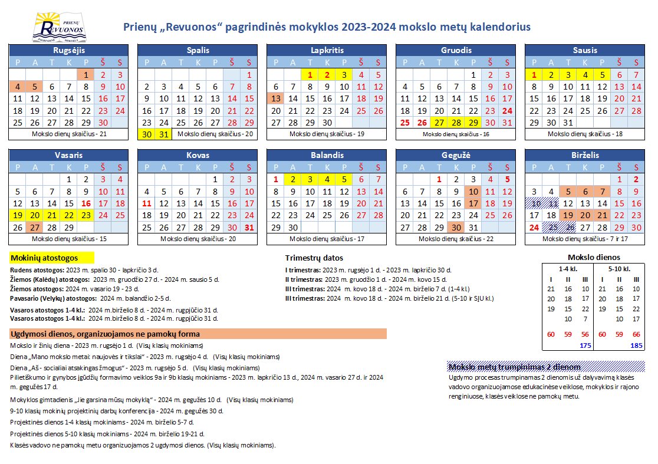

2 priedas
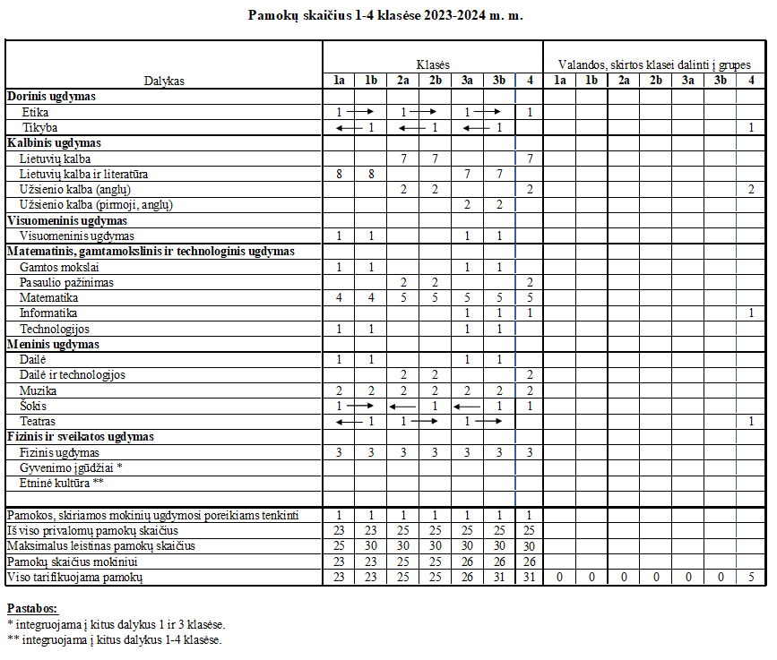

3 priedas
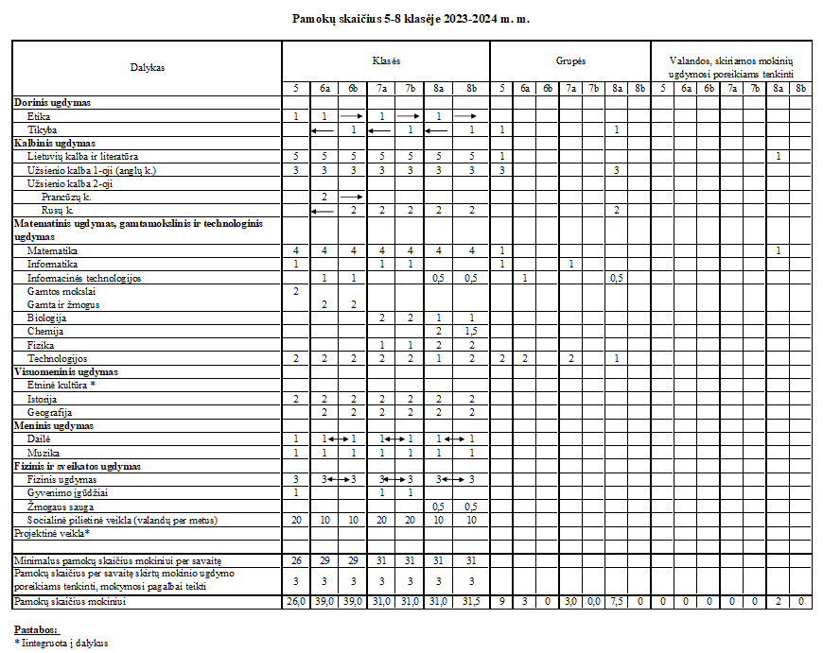
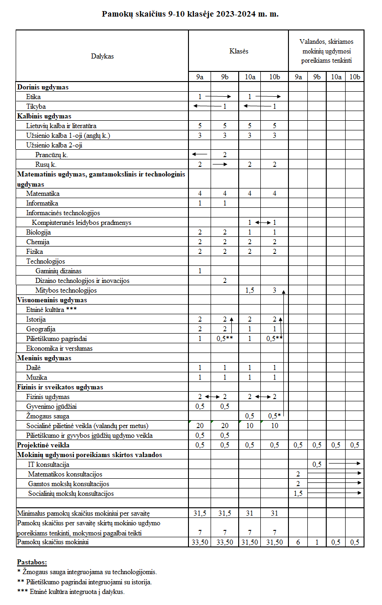
4 priedas
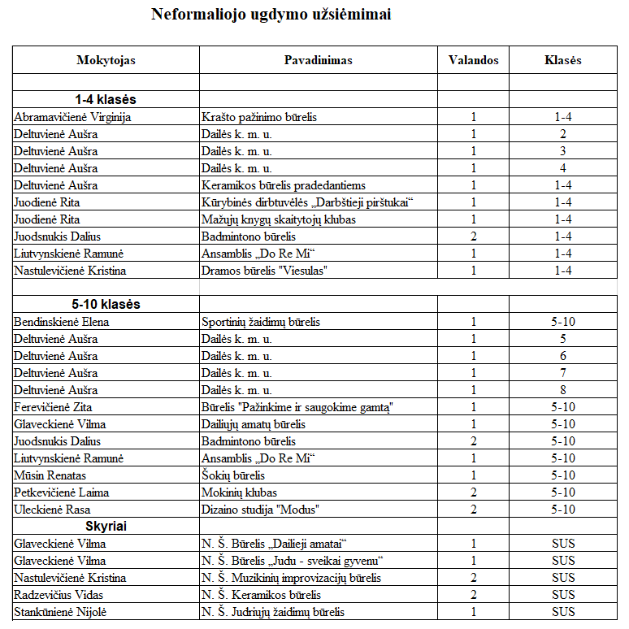
5 priedas
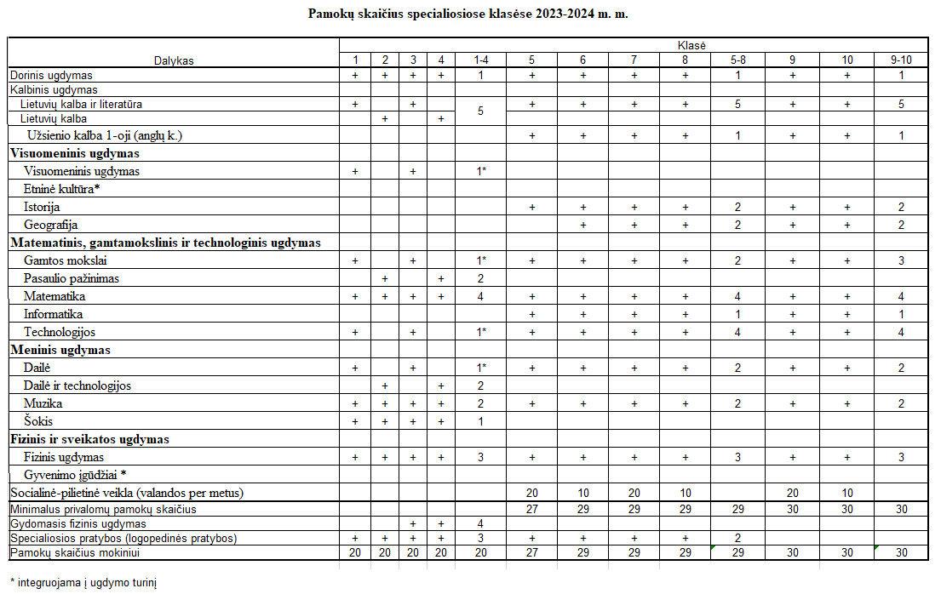

6 priedas
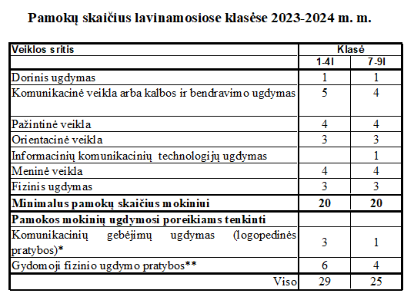
7 priedas





